Absender:
[Name Ihres Unternehmens]
[Adresse Ihres Unternehmenssitzes]
[Stadt Ihres Unternehmenssitzes]
[PLZ]

Empfänger:
[Name des Empfängers]
[Adresse des Empfängers]
[Stadt des Empfängers]
[PLZ]

[Datum]

Betreff: Zahlungserinnerung

Rechnungsnummer/-datum…

Sehr geehrte(r) …,
wir bedanken uns für Ihre Überweisung in Höhe von … für die oben genannte Rechnung. Leider handelt es sich dabei nur um einen Teilbetrag. Bitte begleichen Sie die noch offene Differenz von … bis zum … Anliegend finden Sie nochmals unsere Rechnung. Für Rückfragen stehen wir Ihnen jederzeit zur Verfügung.

Mit freundlichen Grüßen,
[Ihr Name]

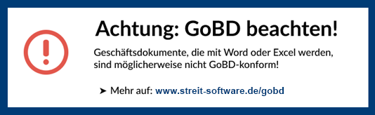
Bei Verwendung von Vorlagen für Word, Excel zur Erstellung von Rechnungen könnte Ihnen möglicherweise die GoBD-Falle drohen.
Sollten Sie die GoBD nicht einhalten, könnte bei einer Steuerprüfung die Ordnungsmäßigkeit deiner Buchführung in Frage gestellt werden. Die Folge kann eine Steuerschätzung sein.
Sichere Alternative: www.streit-software.de

